專案名稱 : 藥物分配

資料夾 :

1. ONNX-YOLOv8-Instance-Segmentation_TaiwanPill
2. TaiwanPill_TEST
3. Train/YOLOv8_TaiwanPill

最後研究結果簡述 :

* 模型 – 經過InceptionV3、ResNet50及MobileNet的實驗結果，使用ResNet50
* Loss Func – 使用過categorical_crossentropy、Triplet Loss、Hard Triplet Loss(還未訓練)及ArcFace Loss(還未訓練)
* 分類層架構 – 串入一層SE及串入三層SE
* 匹配方式 –
  + categorical_crossentropy : Cosine
  + Triplet Loss : L2
* 最後研究架構圖 :

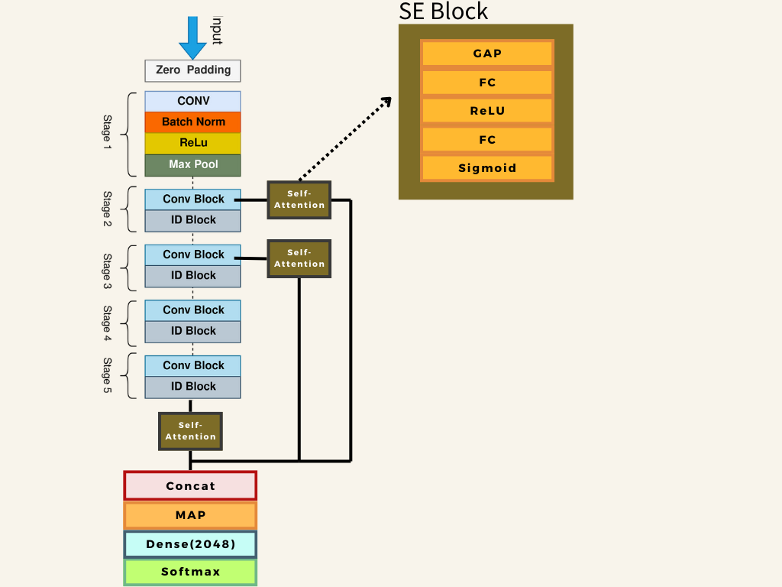

* 比較ResNet50 + Triplet(以下為**T**表示) 及 ResNet50(SE) + CategoricalCrossentropy(以下為**CC**表示)實驗結果(總張):

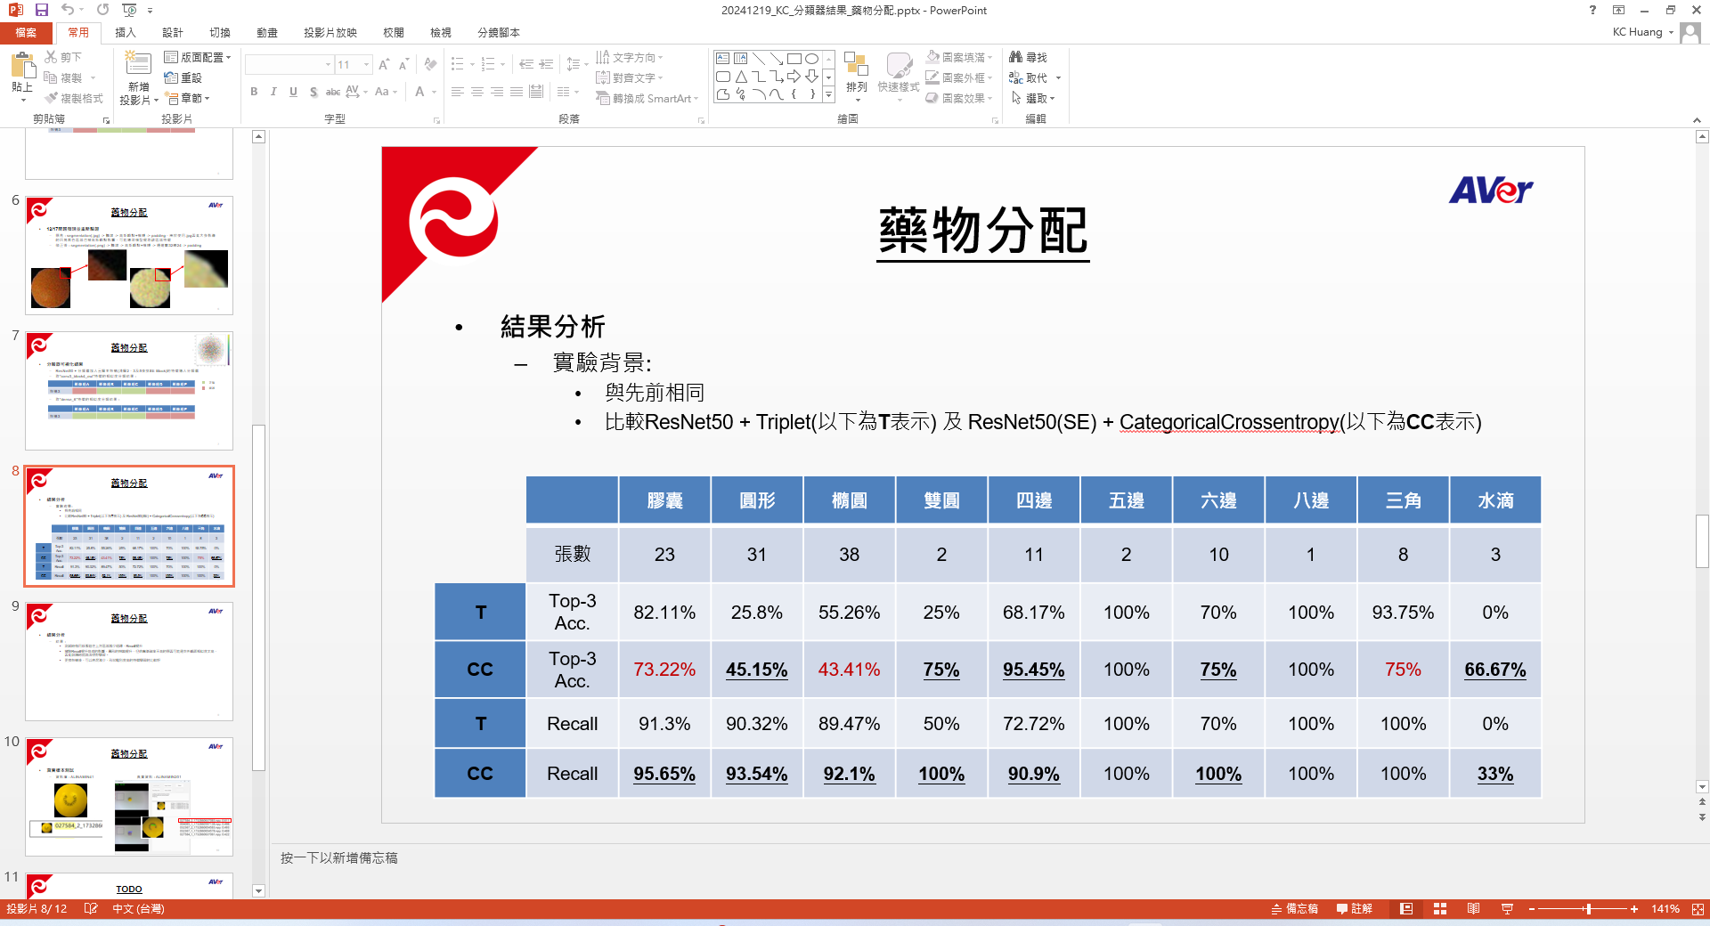

數據路徑(C:\Users\V003479\Desktop\Project\ONNX-YOLOv8-Instance-Segmentation_TaiwanPill\測試sample\每類每個大小取1張不同做驗證)

* 總結論 – 最後測試使用ResNet50+categorical_crossentropy+串入三層SE

說明 :

1. ONNX-YOLOv8-Instance-Segmentation_TaiwanPill
   1. 含UI的系統執行專案，已串聯藥物/膠囊偵測及辨識架構
   2. 執行 - webCam_main.py，算法 - yolo_detection.py
   3. 資料夾model內有.onnx(yolov8 onnx)及.h5(自建Embedding模型)
   4. 當前最後一版為1845類別
2. TaiwanPill_TEST
   1. 主要程式
      1. Data_and_TrainClassifier : 訓練多種模型的程式，內部有註解
      2. Object_Size_withCam : 尺寸估計算法驗證
      3. Pill_Similarity : 藥物相似度算法驗證
      4. Segmentation_Isolate(具YX旋轉功能) : 影像處理用
   2. 訓練資料夾
      1. 模型權重 : InceptionV3、ResNet50_checkpoints、ResNet50_TripletLoss_checkpoints
      2. 原資料[Taiwan_Pill_SizeDistribute_Labeled_Original](https://universe.roboflow.com/doccampill/taiwan_pill_10_for_train)
      3. 最終版訓練用資料 :
         1. 有方向擴增，但無高斯模糊/噪點 - Taiwan_Pill_For_Classifier_Training_AUG_byLabel_DeleteRepeat
         2. (主要)有方向擴增，有高斯模糊/噪點 - Taiwan_Pill_For_Classifier_Training_GaussianNoise_BasedOnAUG_byLabel_DeleteRepeat
         3. 沒方向擴增，沒高斯模糊/噪點 - Taiwan_Pill_For_Classifier_Training_NonAUG_byModel
         4. 有方向擴增，沒高斯模糊/噪點 - Taiwan_Pill_For_Classifier_Training_NonGaussianNoise_BasedOnAUG_byModel
         5. 沒方向擴增，沒高斯模糊/噪點 - Taiwan_Pill_For_Classifier_Training_NonGaussianNoise_BasedOnNonAUG_byModel
   3. 資料庫提取
      1. From Label - Taiwan_Pill_Match_Database_MattingbyLabel
      2. From Model - Taiwan_Pill_Match_Database_MattingbyModel
   4. 測試數據
      1. Taiwan_Pill_Appearance.xlsx
3. Train/YOLOv8_TaiwanPill
   1. 見指令.txt